管理体系审核记录表
过程与活动、  抽样计划 | 涉及条款 | 受审核部门：生产部 主管领导/陪同人员：睦明华 | 判定
过程与活动、  抽样计划 | 涉及条款 | 审核员：文波 审核时间：2021.11.27 | 判定
过程与活动、  抽样计划 | 涉及条款 | 审核条款：QMS:5.3组织的岗位、职责和权限、6.2质量目标、7.1.3基础设施、7.1.4过程运行环境、8.1运行策划和控制、8.3产品和服务的设计和开发、8.5.1生产和服务提供的控制、8.5.2产品标识和可追朔性、8.5.4产品防护、8.5.6生产和服务提供的更改控制 | 判定
组织的岗位、职责和权限 | Q5.3 | 生产部主要作用、职责和权限包括:负责基础设施管理控制，负责生产和服务提供的控制，包括制定生产计划，科学合理调度，确保生产计划及时按期完成，负责产品标识，并确保在必要时实现可追溯性，负责生产过程运行的环境和安全控制，产品生产作业活动、过程中环境安全的监视和测量，负责生产进度、现场工作环境和安全生产管理。  生产部上述作用和职责、权限基本得到有效沟通和实施。 | 符合
目标 | Q:6.2 | 保留“目标分解考核表”，显示对目标按照部门进行了分解，策划了实现目标的措施；  生产部门主要目标：  1、生产设备完好率达到94%；  2、一次下线合格率达到99%；  查2021.10.9日各分解目标均已达成。 | 符合
基础设施 | Q7.1.3 | 生产部负责人介绍了设备的使用、维护、保养等要求，符合要求。  公司主要设备是自动固晶机、自动焊线机、全自动切脚机、自动封装机、成型机、空压机、烘箱、显微镜、储气罐、手推车、办公桌椅、电脑、打印机、WIFI等，监视和测量设备主要有光谱辐照仪、电子秤、推拉力计、万用表、游标卡尺、温度测试仪等，以上设备基本可以满足目前生产的需要。  查:设施及设备的提供及维护  生产部负责人介绍，根据设备管理的各自不同要求，每月按计划定期对设备维护保养，提供了维护保养记录；每日生产前对设备进行点检，符合要求后进行使用。  查见“设备保养计划”，按月度进行设备保养。查见“设备维护保养记录表”  抽查2021.3.15日自动封装机，型号D288H/HDB693V，项目：打黄油，检测各线路，易损件等项，设备管理人员睦明华。  抽查2021.9.1日设备名称自动固晶机，型号DB288H/HDB693V，项目：打机油，检测各线路、按键灵活性、易损件等项，设备管理人员睦明华。  另抽查其他设备日常维护保养记录符合要求。  2、查特种设备管理，企业使用了储气罐，罐体在有效期内，提供了附件（安全阀+压力表）的年检报告，在有效期内；见附件。  现场观察到上述生产设备/辅助设备运行状态正常。 | 符合
过程运行环境 | Q7.1.4 | 公司车间位于江西省南昌市青山湖区郊区罗家镇江南工业园内，进行发光二极管（LED）的生产，平面面积约800平米，查公司办公面积适宜；车间布局基本合理，空间较宽敞，车间摆放整齐，分区域放置，生产区域原料存放区、生产加工半成品、产品等放置整齐，标识明确，各岗位整洁有序，查看车间灭火器、消防栓等消防安全设施等运行状态良好、安全通道畅通；现场观察到操作工按章作业，生产秩序良好。车间现场工作环境基本满足要求。  员工关系和谐，墙面张贴有文化宣传活动的资料，与员工交流时，情绪愉快；办公室内配有降温、取暖设施，采光、通风条件良好。  工作环境均能满足生产合格产品的要求，未发现有不良的环境因素。  过程运行环境基本满足要求。 | 符合
运行的策划和控制 | Q8.1 | 1、范围：  QMS：发光二极管（LED）的生产。  2、公司目标：  产品出厂合格率100%；  顾客满意度92分以上；  3、产品主要执行标准摘抄：  企业参考的国家/行业主要是：企业参考的国家和行业标准主要是 《GB/T15651-1995半导体器件 分立器件和集成电路 第5部分：光电子器件》、《GB/T 24819-2009普通照明用LED模块 安全要求》、《GB/T24907-2010道路照明用LED灯性能要求》标准、客户的技术参数要求，编制了《生产作业指导书》、《产品检验作业指导书》等指导产品生产和确定产品的接收；  4、产品生产工艺/服务提供流程为：  铝合金产品生产工艺流程：  原材料检验→LED扩片→固晶→LED烘烤烧结→LED压焊→LED灌装→LED切筋→LED测试。  关键过程、特殊过程：烘烤烧结过程和压焊过程。  提供特殊过程的《特殊过程确认单》，对烘烤烧结过程和压焊进行了过程确认，人机料法环等，符合要求，工艺控制同去年一致，无变更。  5、为实现产品质量目标配置了相应人员（如销售服务人员、技术人员均为大专或以上学历、关键岗位上岗前经过岗前培训，销售人员及生产人员均经过专业培训等)  6、生产设备：自动固晶机、自动焊线机、全自动切脚机、自动封装机、成型机、空压机、烘箱、显微镜等，各设备有操作作业指导书、维护保养指引等。  监测资源：光谱辐照仪、电子秤、推拉力计、万用表、游标卡尺、温度测试仪等，制订了校准计划，提供了校准合格证书。  办公设备：电脑、打印机、传真机、电话、办公桌椅、WIFI等。  提供维修保养计划及记录，满足要求。  7、 编制了相应的作业文件：  对工艺流程的各个过程制定了相应的作业指导书以及控制要求及相应的安全操作规程，如检验作业指导书、固晶作业指导书、烘烤烧结作业指导书、压焊作业指导书等。  8.接收准则:依据验收交付规范、合同、相关标准、客户要求等进行接收，规定了原材料、过程产品、成品的检验验收准则，并制定了检验规范；以保证交付的产品满足要求  9、记录：策划有内部审核检查表、首末次会议记录、特殊过程确认记录、现场对生产各过程填写了进货检验记录、过程检验记录、出货检验记录、不合格品报告单等各种监视和测量记录等，基本满足产品实现需要。  无外包过程。  目前策划基本充分。 | 符合
产品和服务的设计和开发 | Q8.3 | 公司按照国家标准、行业标准、企业规范及客户提供的要求，按照传统工艺提供生产和服务，不需进行产品的设计和开发，因此对标准的8.3条款不适用，且不影响组织提供满足顾客要求和适用法律法规要求的产品的能力或责任，不适用合理。 | 符合
生产和服务提供的控制 | Q8.5.1 | 公司主要从事发光二极管（LED）的生产。  公司依据客户需求计划，下达生产计划。  生产负责人睦明华介绍说，接到客户需求计划后召开生产会议，进行生产、质量及管理工作协调。通过原材料检验、过程检验、成品检验等过程对产品质量、生产进度等进行监控。  为生产过程提供了适宜的设备及环境。  配备了胜任的人员，如：生产主管睦明华，有较丰富的管理经验和专业技术水平。  车间有：设备操作指引、作业指导书、工艺流程、检验规范，操作性较强，可以满足指导操作的要求。  提供和配置了光谱辐照仪、电子秤、推拉力计、万用表、游标卡尺、温度测试仪等，监视和测量设备配置适宜，维护保养良好，能够满足质量特性测量需要。  检验活动有原材料检验、过程检验、成品检验，能够验证过程和产品是否符合接收准则。  提供和配备了生产车间，设备运转正常，维护保养良好，配置适宜于生产工艺过程，设备摆放基本合理，车间通风良好，光线充足，车间内地面比较干净、整洁，基础设施和环境能够满足生产需求。  生产操作人员和技术人员、管理人员以及质检员都经过了培训，能力满足要求，持证上岗。  发光二极管（LED）的生产工艺流程：  原材料检验→LED扩片→固晶→LED烘烤烧结→LED压焊→LED灌装→LED切筋→LED测试。  关键过程、特殊过程：烘烤烧结过程、压焊、灌装过程。  提供特殊过程的《特殊过程确认单》，对烘烤烧结过程、压焊、灌装过程进行了过程确认，人机料法环等，符合要求，工艺控制同去年一致，无变更。。  生产厂长介绍说生产过程中采取措施防止人为错误；如：通过专用夹具、配备专业技术人员和加强技术人员的培训不断提高生产水平来防止人为失误等。  生产厂长介绍说，产品交付后如客户在使用过程中出现问题，先通过电话进行解决，如远程无法解决，派专人到客户现场实地解决。  现场所获得的产品信息为生产计划、进料检验记录、巡检检验记录、出厂检验记录等。  生产负责人睦明华介绍说，每月召开一次生产调度会进行生产、质量工作管理协调。  通过原材料检验、过程检验、成品检验等过程对产品指标进行监控。  现场查看主要生产过程控制:  LED扩片工序：包爱华等根据制造通知单要求进行生产LED产品（型号：YIR305SCS，批号：TJ2110009），将芯片及晶片内环放置在扩晶机中进行固定（参数：温度60℃，时间：3S），设备将晶片膜进行拉伸，扩张晶片之间的间距（由0.1mm达到0.6mm），套晶片外环，进行晶片固定，使用刀片去除多余膜，使晶片环外光滑整洁，符合要求，流入下一工序。  LED固晶工序：包爱华等根据制造通知单要求进行生产LED产品（型号：YIR305SCS，批号：TJ2110009,）。正在将芯片（型号：D940-F-120PJ-A）、支架（型号：Y34）、银胶（型号：84-1L）通过机器（自动固晶机，频率：300次/分）将芯片固定在支架中，每生产完成2000pcs产品机器自动停止运作，作业员取出半成品检验后，手动操作机器继续工作。作业员使用显微镜自检半成品芯片和支架位置、胶量及产品外观符合要求流入下一工序（LED烧结）。  LED烘烤烧结工序：将固晶后的半成品放入烤箱中，进行烘烤烧结（参数：温度160℃，时间120分钟），烘烤完成后，取出查看固晶外观及位置符合要求，流入下一工序，作业员：包爱华。现场查看符合要求。  LED压焊工序：操作工李早妹等根据制造通知单要求进行生产LED产品（型号：YIR305SCS，批号：XXX），将LED烧结后半成品通过金线球自动焊线机进行焊正负极（参数设定，温度：180℃，电流10mA,时间：1.8s），对焊线后半成品进行自检是否偏焊、虚焊、漏焊，外观要求。合格后流入下一工序。  LED灌装工序：操作工何慧兰根据制造通知单要求进行生产LED产品（型号：YIR205SCS-2，批号：TJ202110012，选用专用模条（型号：HR503-1.7灌胶模具）、压焊后半成品、将环氧树脂（型号：700A/B-2,配比A：B=100：100）进行配胶后放入自动灌装机中对产品进行灌胶成型，配有烘烤流水线（烘烤温度：135-145℃，时间：40分钟），对灌胶成型后产品进行固化，自检外观符合要求后流入下一工序。  LED切筋工序：操作工胡九莲根据制造通知单要求进行生产LED产品（YIR205SCS-2，批号：TJ202110012），将LED封装工序后半成品放入全自动切脚机（专用切脚模具：2001#）中，去除支架上筋和一切负极脚位（保留脚长：16.5mm），自检是否有毛刺等外观不良、抽查尺寸，符合要求后流入下一工序。  LED测试工序：检验员梁财秀使用光谱辐照仪、万用表、游标卡尺等进行LED产品（YIR205SCS-2，批号：TJ202110012）全功能测试（主要外观、外形尺寸、辐射强度、正向降压、反向电流等），按作业指导书要求进行测试，符合要求。  观察实际操作，符合操作规程。 | 符合
标识和可追溯/产品防护 | Q8.5.2 | 产品标识主要通过划分区域、生产工艺记录、检验记录等进行标识，状态标识分为合格、不合格、待检等，生产加工过程中和产品监视和测量过程中有采取适当的方式对产品进行标识（含检验状态），标识有确保唯一性，当有追溯性要求时，可确保在必要时进行追溯。  原材料依据不同的类型和防护要求进行防护运输，产品运输要求包装等。  生产车间原材料分类分区放置在指定仓库、转运时效框中，产品标识方法得当、未发现不同类型和状态产品发生混淆现象。标识和可追溯性基本符合标准要求。  产品生产过程中有采取相应的措施进行防护，以确保符合要求。防护包括标识、处置、污染控制、包装、储存、运输以及保护等。产品交工、包装及交付到预定地点期间，针对产品采取适当的防护措施，包括选择合适的搬运方法和设备、贮存场所，保持标识完整、清晰。公司有明确规定产品的防护要求。  1.公司产品采取袋装的方式包装，可有效防护产品。  2. 产品搬运均采用手推车或人工搬运，可有效防护产品。  3. 查组织的生产车间、库房地面清洁，标识清晰，配备消防设施，定位摆放。  4．产品摆放高度合理，易于存取。  5. 润滑油等化学品存放在专门区域，隔离存放。  6. 查物料管理台账，帐、卡、物相符，贮存和保护有效。  产品标识和防护的管理符合标准要求。  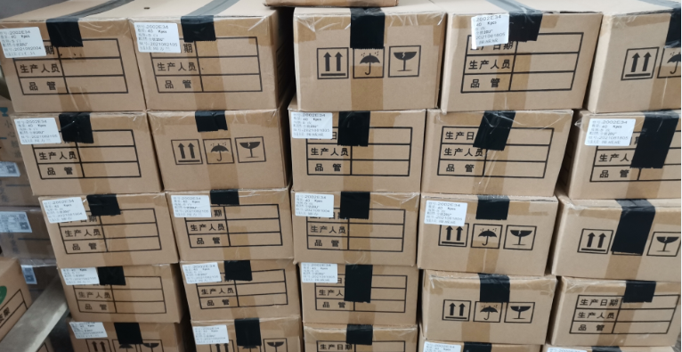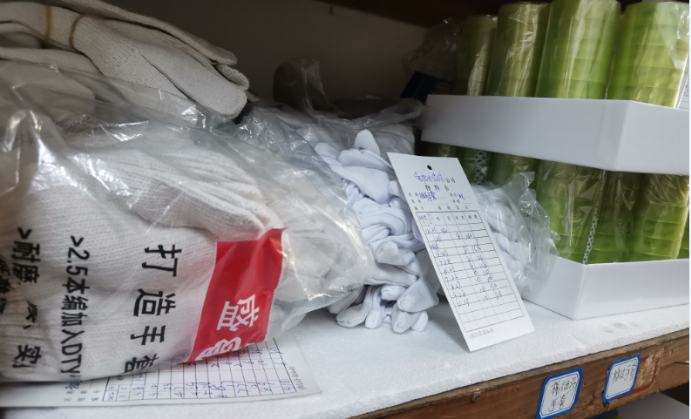  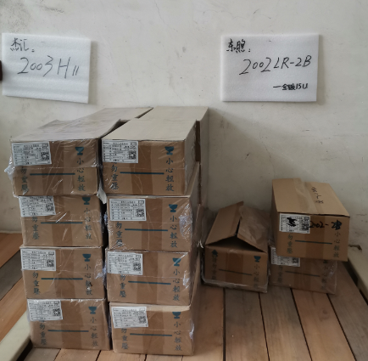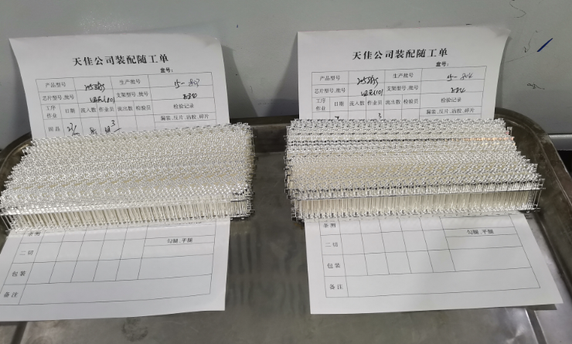 | 符合
更改控制 | Q8.5.6 | 生产部经理介绍，当内外部环境(如客户要求、产品技术和质量要求、生产工艺、适用的法律法规和产品技术标准等)有更改时，相关部门提出更改计划并进行更改，更改由原制定人负责具体实施。  自去年审核以来，未发生生产和服务控制有关信息的变更。 | 符合

说明：不符合标注N

